Вариант ____
ФИО__________________________________________________________
3 курс, группа №___

Задание 1. Изучение утилиты hostname.
Результат выполнения утилиты:
❯ hostname
distortion

Задание 2. Изучение утилиты ipconfig
IP-адрес | 192.168.1.172
Маска подсети | 192.168.1.0/24
Основной шлюз | 192.168.1.1
Используется ли DHCP (адрес DHCP-сервера) | Да, 192.168.1.1
Описание адаптера | Ethernet адаптер
Физический адрес сетевого адаптера | 90:2b:34:dc:3a:3a
Адрес DNS-сервера | DNS 1: 37.17.118.136  DNS 2: 37.17.118.152
Адрес WINS-сервера | -
Задание 3. Тестирование связи с помощью утилиты ping.
Адрес | TTL | Время отклика
192.168.1.1 | 64 | 0.349 ms
127.0.0.1 | 64 | 0.022 ms
192.168.1.172 | 64 | 0.025 ms
192.168.1.161 | 64 | 271.786 ms
192.168.1.195 | 64 | 0.376 ms
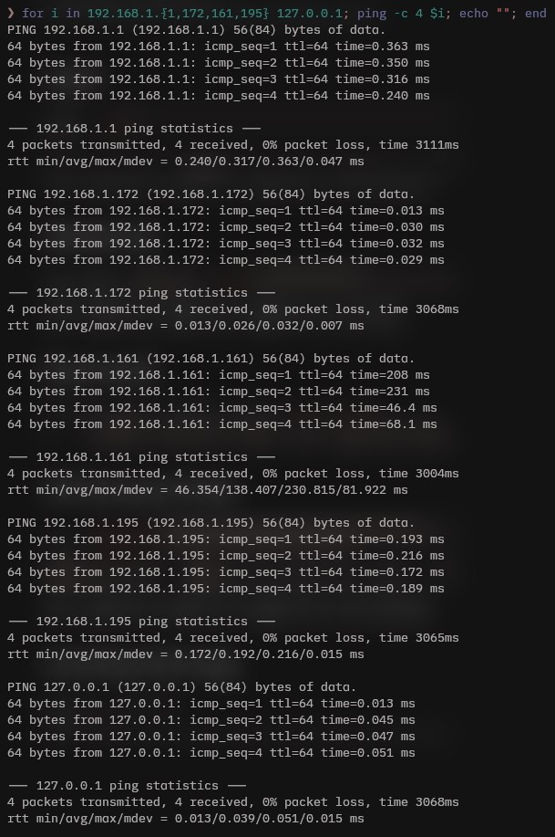

Задание 4. Определение пути IP-пакета
Для исключения DNS определения по адресам в стандартом traceroute под Linux используется флаг -n. Максимальное число ретрансляций задается флагом -m.
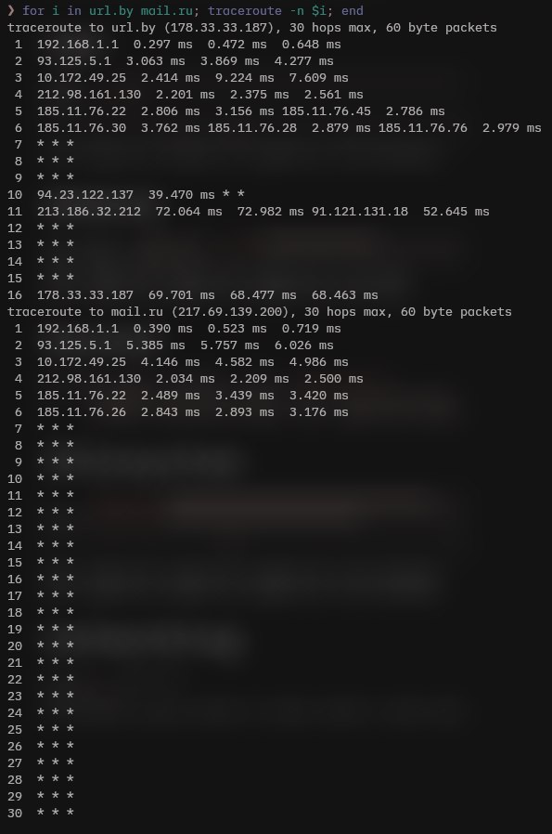

Задание 5. Просмотр ARP-кэша

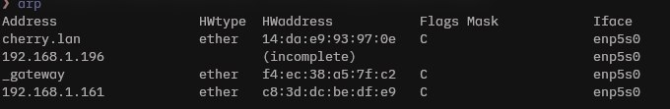
ARP-кэш хранит информацию о MAC-адрессах компьютеров, к которым недавно выполнялся запрос с конкретного интерфейса.

Задание 6. Утилита netstat

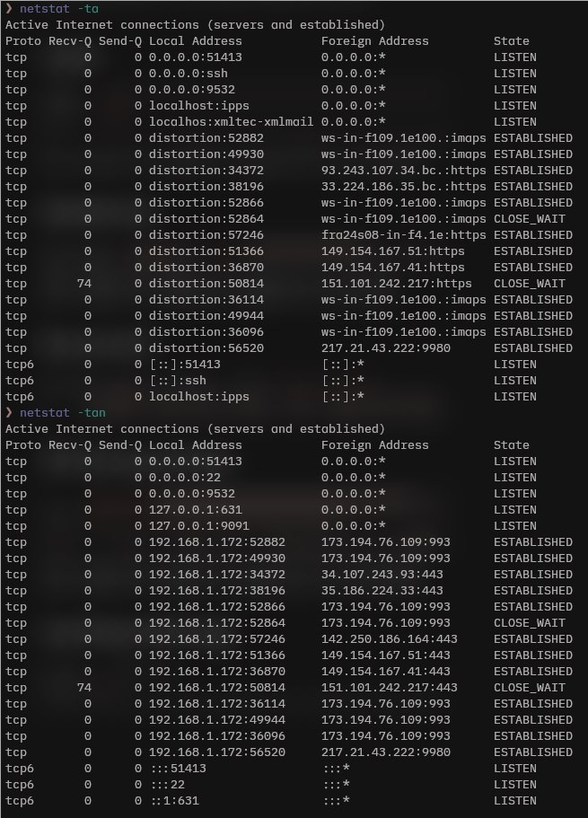

Задание 7. Таблица маршрутизации локального компьютера

